UNIVERSIDADE PAULISTA – UNIP
CIÊNCIA DA COMPUTAÇÃO

BRAYAN ROLY – R040DI1
LEONARDO SAMUEL MIRANDA SILVA – R1474H2
DANIEL LINCOLN RODRIGUES SANTOS – G0683I0
WILLIAM TORRES ARAUJO – R097AC2

DESENVOLVIMENTO DE UMA FERRAMENTA PARA COMUNICAÇÃO EM REDE

Atividade Prática Supervisionada (APS) desenvolvida no curso de Ciência da Computação da Universidade Paulista, no âmbito da disciplina de Arquitetura de Redes de Computadores.

São Paulo – SP
2026

ATIVIDADE PRÁTICA SUPERVISIONADA:
DESENVOLVIMENTO DE UMA FERRAMENTA PARA COMUNICAÇÃO EM REDE

Atividade Prática Supervisionada apresentada ao curso de Ciência da Computação, da Universidade Paulista (UNIP) - Campus Marquês, como requisito parcial para conclusão do semestre.
Orientador: Arthur Battaglia

São Paulo, SP
2026
SUMÁRIO

1. OBJETIVO DO TRABALHO 3
2. INTRODUÇÃO 4
3. FUNDAMENTAÇÃO TEÓRICA DA COMUNICAÇÃO DE DADOS EM REDE 7
3.1 Redes de Computadores 7
3.2 Protocolo TCP/IP 7
3.3 Sockets (Berkeley) 8
3.4 Arquitetura Cliente/Servidor 8
3.5 Banco de Dados 9
3.6 Linguagem de Programação - Front End 9
3.7 POO e Linguagem de Programação - Back End 10
3.8 Integração dos Conceitos no Projeto 10
4. PLANO DE DESENVOLVIMENTO DA APLICAÇÃO 12
4.1 Organização da Equipe 12
4.2 Levantamento de Requisitos 13
4.3 Modelagem do Sistema 13
4.4 Implementação do Sistema 14
4.4.1 Desenvolvimento do Servidor 15
4.4.2 Desenvolvimento do Cliente 16
4.4.3 Implementação do Chat 16
4.4.4 Envio de Arquivos 17
4.4.5 Integração com Banco de Dados 17
4.5 Testes e Validação 18
4.6 Ajustes e Melhorias 18
4.7 Cronograma de Desenvolvimento 18
4.8 Considerações sobre o Desenvolvimento 19
5. PROJETO DO SISTEMA 21
5.1 Arquitetura do Sistema 21
5.2 Componentes do Sistema 22
5.3 Módulos do Sistema 23
5.4 Fluxo do Sistema 23
6. RELATÓRIO DE CÓDIGO 25
6.1 Estruturas das Pastas - Back End 25
6.2 Estruturas das Pastas - Front End 26
6.3 Classes de modelo (Usuário, Mensagem, File, ChatRoom) 27
6.4 ChatHub 28
6.5 Upload e Download de Arquivos (FilesController) 30
6.6 Autenticação (AuthService) 31
6.7 Banco de Dados (DbContext) 32
6.8 Login (Front End) 33
6.9 Input de Arquivos (FileUploadButton.tsx) 34
6.10 Comunicação com API de Autenticação (auth.ts) 34
6.11 Comunicação em Tempo Real (UseSignalR.ts) 36
7. BIBLIOGRAFIA 38
8. FICHAS DA APS DOS INTEGRANTES 39
8.1 Brayan Holy 39
8.1 Daniel Lincoln Rodrigues Santos 40
8.2 Leonardo Samuel Miranda Silva 41
8.3 William Torres Araújo 42

OBJETIVO DO TRABALHO

O presente projeto tem como objetivo desenvolver uma ferramenta de comunicação em rede, baseada na arquitetura cliente-servidor, utilizando o protocolo TCP/IP e comunicação via sockets.
A aplicação proposta simula um sistema de monitoramento ambiental do Rio Tietê, permitindo a troca de informações em tempo real entre equipes de fiscalização que atuam em diferentes locais. A ideia do projeto surgiu da necessidade de soluções tecnológicas que ajudem no controle e acompanhamento de problemas ambientais.
Além disso, o desenvolvimento do sistema ajuda na formação acadêmica dos integrantes, permitindo a aplicação prática de conceitos de redes de computadores, programação orientada a objetos, uso de sockets para comunicação em rede e integração com banco de dados.

INTRODUÇÃO

O Rio Tietê é um dos principais rios do estado de São Paulo, possuindo grande relevância histórica, econômica e social. Sua extensão atravessa regiões densamente urbanizadas e industrializadas, sendo um elemento fundamental para o desenvolvimento da região. No entanto, ao longo das últimas décadas, o rio tem sofrido impactos significativos decorrentes da ação humana, especialmente devido ao crescimento urbano desordenado, à intensa atividade industrial e ao descarte inadequado de resíduos sólidos e líquidos.
Esses fatores contribuíram para o agravamento da poluição ao longo de seu percurso, tornando o Rio Tietê um dos maiores símbolos dos desafios ambientais enfrentados em áreas metropolitanas. A contaminação da água compromete não apenas o ecossistema local, mas também afeta diretamente a qualidade de vida da população, gerando problemas de saúde pública e prejudicando o uso sustentável dos recursos hídricos.
Diante desse cenário, torna-se indispensável a adoção de estratégias eficazes de monitoramento ambiental, capazes de identificar, acompanhar e mitigar os impactos causados pelas atividades humanas. Nesse contexto, a atuação de equipes de fiscalização ambiental distribuídas em diferentes pontos ao longo do rio é fundamental para garantir o controle das fontes de poluição e o cumprimento das normas ambientais.
Entretanto, um dos principais desafios enfrentados por essas equipes está relacionado à comunicação. A troca de informações precisa ocorrer de forma rápida, segura e confiável, permitindo que dados relevantes sejam compartilhados em tempo real entre os agentes de campo e os centros de controle. A ausência de sistemas eficientes de comunicação pode comprometer a tomada de decisões, reduzindo a eficácia das ações de fiscalização e controle ambiental.
Nesse sentido, a tecnologia da informação e, mais especificamente, as redes de computadores, desempenham um papel essencial na criação de soluções que viabilizem a comunicação distribuída (TANENBAUM; WETHERALL, 2011; KUROSE; ROSS, 2014). A utilização de protocolos de comunicação, como o TCP/IP, possibilita a transmissão de dados entre diferentes dispositivos conectados em rede, garantindo integridade e confiabilidade na troca de informações (KUROSE; ROSS, 2014).
Além disso, a arquitetura cliente/servidor se apresenta como uma abordagem eficiente para esse tipo de aplicação, uma vez que permite centralizar o gerenciamento das conexões e dos dados em um servidor, enquanto múltiplos clientes podem acessar e interagir com o sistema simultaneamente. Essa estrutura favorece a escalabilidade e o controle das operações, características fundamentais em sistemas que simulam ambientes reais de monitoramento (STALLINGS, 2013).
Com base nesses conceitos, este trabalho propõe o desenvolvimento de uma aplicação de comunicação em rede utilizando a linguagem C#, com suporte a comunicação via sockets. O sistema foi projetado para permitir a conexão de múltiplos usuários a um servidor central, possibilitando a troca de mensagens e arquivos em tempo real. Essa funcionalidade simula a comunicação entre equipes de fiscalização ambiental distribuídas ao longo do Rio Tietê, reproduzindo um cenário prático de monitoramento.
A aplicação desenvolvida não se limita apenas à troca de mensagens, mas também possibilita o envio de arquivos em diferentes formatos, ampliando as possibilidades de uso do sistema. Dessa forma, os usuários podem compartilhar relatórios, imagens, evidências de irregularidades e demais informações relevantes para o controle ambiental.
Adicionalmente, o sistema pode ser utilizado como ferramenta de registro de ocorrências, permitindo o armazenamento de informações relacionadas a possíveis fontes de poluição. Esse recurso contribui para a organização dos dados coletados em campo, facilitando análises posteriores e auxiliando na tomada de decisões por parte dos órgãos responsáveis.
Outro aspecto relevante está na aplicação prática dos conceitos estudados na disciplina de Arquitetura de Redes de Computadores. O desenvolvimento deste projeto possibilita a integração de conhecimentos teóricos com a implementação de uma solução funcional, envolvendo tópicos como comunicação em rede, protocolos, sockets, programação orientada a objetos e modelagem de sistemas.
Dessa forma, o projeto não apenas atende aos requisitos acadêmicos propostos, mas também demonstra a importância da tecnologia como ferramenta de apoio à gestão ambiental. A solução apresentada evidencia como sistemas de comunicação podem ser aplicados em cenários reais, contribuindo para a melhoria dos processos de monitoramento e controle.
Por fim, destaca-se que o uso de tecnologias de rede em aplicações ambientais representa uma tendência crescente, especialmente diante da necessidade de soluções mais eficientes e integradas. O sistema desenvolvido neste trabalho, ainda que em caráter acadêmico, reflete essa realidade, propondo uma abordagem prática para um problema relevante, ao mesmo tempo em que consolida o aprendizado dos conceitos fundamentais da área de computação.

FUNDAMENTAÇÃO TEÓRICA DA COMUNICAÇÃO DE DADOS EM REDE

A comunicação de dados em rede permite a troca de informações entre dispositivos de forma organizada e eficiente, sendo essencial para o funcionamento de sistemas distribuídos. Com o avanço das tecnologias digitais, esse tipo de comunicação se tornou cada vez mais importante em aplicações que dependem de interação em tempo real.
No contexto deste projeto, esses conceitos são aplicados no desenvolvimento de uma aplicação baseada na arquitetura cliente-servidor, onde diferentes usuários podem se conectar e trocar mensagens por meio de protocolos de rede, simulando um ambiente de monitoramento ambiental.

3.1 Redes de Computadores

As redes de computadores consistem na interconexão de dispositivos com o objetivo de compartilhar recursos e informações. Esses dispositivos podem incluir computadores, servidores, dispositivos móveis e outros equipamentos capazes de se comunicar por meio de protocolos específicos.
A principal finalidade de uma rede é permitir a comunicação entre diferentes pontos, possibilitando o envio e recebimento de dados. Essa comunicação pode ocorrer em diferentes escalas, desde redes locais (LAN) até redes de grande abrangência, como a Internet.
No desenvolvimento de sistemas distribuídos, como o proposto neste trabalho, as redes desempenham um papel essencial, pois viabilizam a interação entre clientes e servidores, permitindo a troca de mensagens em tempo real (TANENBAUM; WETHERALL, 2011; KUROSE; ROSS, 2014).

3.2 Protocolo TCP/IP

O protocolo TCP/IP (Transmission Control Protocol/Internet Protocol) é o principal conjunto de protocolos utilizado para comunicação em redes. Ele define regras e padrões para a transmissão de dados entre dispositivos, garantindo que as informações sejam enviadas e recebidas corretamente.
O TCP é responsável por assegurar a confiabilidade da comunicação, realizando o controle de erros, a retransmissão de pacotes perdidos e a organização correta dos dados. Já o IP é responsável pelo endereçamento e roteamento dos pacotes, garantindo que eles cheguem ao destino correto.
No contexto do sistema desenvolvido, o uso do TCP/IP é fundamental para garantir que as mensagens trocadas entre clientes e servidor sejam entregues de forma íntegra e ordenada, característica essencial em aplicações de comunicação em tempo real (KUROSE; ROSS, 2014; STALLINGS, 2013).

3.3 Sockets (Berkeley)

Sockets são estruturas de software que permitem a comunicação entre processos em uma rede. Eles funcionam como pontos de conexão, possibilitando que aplicações enviem e recebam dados através de protocolos como o TCP/IP.
Os sockets de Berkeley surgiram na Universidade da Califórnia em Berkeley na década de 1980, junto ao sistema BSD Unix, e se tornaram a principal interface para implementação de comunicação em rede entre processos. Por meio deles, é possível estabelecer conexões, enviar dados e encerrar a comunicação de forma controlada (TANENBAUM; WETHERALL, 2011).
No desenvolvimento deste projeto, os sockets são utilizados como base para a comunicação entre clientes e servidor, sendo o SignalR — biblioteca utilizada na implementação do ChatHub — construído sobre essa abstração, operando sobre o protocolo TCP/IP (KUROSE; ROSS, 2014).

3.4 Arquitetura Cliente/Servidor

A arquitetura cliente/servidor é um modelo amplamente utilizado no desenvolvimento de sistemas distribuídos. Nesse modelo, o cliente é responsável por solicitar serviços, enquanto o servidor processa essas solicitações e retorna as respostas.
Essa abordagem permite a centralização do controle e do processamento, facilitando a manutenção, a segurança e a escalabilidade do sistema. Além disso, possibilita que múltiplos clientes se conectem simultaneamente ao servidor, compartilhando recursos e informações.
No sistema proposto, o servidor atua como um ponto central de comunicação, gerenciando as conexões e distribuindo as mensagens entre os clientes conectados. Essa estrutura é essencial para simular um ambiente de monitoramento ambiental distribuído (STALLINGS, 2013).

3.5 Banco de Dados

O uso de banco de dados em sistemas de comunicação permite o armazenamento estruturado e persistente das informações. No contexto deste projeto, ele é utilizado para armazenar dados de usuários, mensagens trocadas e histórico de atividades.
Essa persistência é importante para garantir que as informações não sejam perdidas, possibilitando consultas futuras e análises mais detalhadas. Além disso, contribui para a organização e segurança do sistema, assegurando o armazenamento adequado de dados como usuários, mensagens e registros da aplicação (ELMASRI; NAVATHE, 2011).

3.6 Linguagem de Programação - Front End

O Front End do sistema foi desenvolvido utilizando a biblioteca React, amplamente adotada na construção de interfaces modernas e dinâmicas para aplicações web. O React permite a criação de componentes reutilizáveis, facilitando a organização do código e promovendo maior eficiência no desenvolvimento.

A abordagem baseada em componentes contribui para a modularização da interface, possibilitando a separação das responsabilidades e a manutenção simplificada do sistema.
Durante o desenvolvimento, foram aplicadas boas práticas como a divisão em componentes funcionais, organização em pastas por responsabilidade e reutilização de elementos visuais. Essas práticas contribuem para a escalabilidade da aplicação e facilita futuras manutenções e evoluções do sistema.

3.7 POO e Linguagem de Programação - Back End

A linguagem C# é amplamente utilizada no desenvolvimento de aplicações modernas, especialmente no ambiente .NET. Ela oferece suporte robusto para programação orientada a objetos, permitindo a criação de sistemas organizados, reutilizáveis e de fácil manutenção (PRESSMAN, 2011).
A programação orientada a objetos (POO) baseia-se em conceitos como encapsulamento, herança e polimorfismo, que contribuem para a modularização do sistema. Esses conceitos são fundamentais para o desenvolvimento de aplicações complexas, como sistemas de comunicação em rede (PRESSMAN, 2011).
No projeto desenvolvido, o uso de C# e POO permite estruturar o sistema em diferentes camadas e módulos, facilitando a implementação das funcionalidades e a organização do código.

3.8 Integração dos Conceitos no Projeto

Os conceitos apresentados nesta fundamentação teórica são aplicados diretamente no desenvolvimento do sistema proposto. Elementos como redes de computadores, protocolos de comunicação, sockets e arquitetura cliente-servidor são utilizados para permitir a troca de mensagens entre os usuários e o funcionamento da aplicação em rede.
Essa integração mostra, na prática, como os fundamentos estudados podem ser usados para resolver problemas reais, como a comunicação entre equipes em um sistema de monitoramento ambiental do Rio Tietê.

PLANO DE DESENVOLVIMENTO DA APLICAÇÃO

O desenvolvimento deste projeto foi organizado de forma distribuída entre os integrantes do grupo, com o objetivo de equilibrar as tarefas e manter uma boa produtividade ao longo das etapas. A divisão foi feita considerando as habilidades de cada membro, mas sempre com colaboração nas partes mais importantes do sistema.
Também foi adotada uma abordagem incremental, em que o sistema foi desenvolvido por partes. Isso permitiu a realização de testes contínuos e ajustes progressivos das funcionalidades conforme o avanço do projeto.

4.1 Organização da Equipe

A equipe foi organizada de forma a contemplar todas as áreas necessárias para o desenvolvimento do sistema, incluindo backend, frontend, comunicação em rede, interface gráfica e testes. As principais responsabilidades foram distribuídas da seguinte forma:

- Desenvolvimento do servidor: responsável pela implementação da lógica central do sistema, incluindo gerenciamento de conexões, controle de usuários e distribuição de mensagens.
- Desenvolvimento do cliente: responsável pela criação da aplicação utilizada pelos usuários finais, incluindo envio e recebimento de mensagens.
- Implementação do chat (comunicação) : responsável pela lógica de comunicação entre os clientes conectados ao servidor.
- Integração com banco de dados: responsável pelo armazenamento de dados relevantes, como usuários e registros de mensagens.
- Interface gráfica: responsável pela construção da interface visual do sistema, garantindo usabilidade e organização das funcionalidades.
- Testes e validação: responsável por verificar o funcionamento do sistema, identificar falhas e garantir a estabilidade da aplicação.

Essa divisão permitiu que o desenvolvimento ocorresse de forma paralela, reduzindo o tempo total de implementação e aumentando a eficiência da equipe.

4.2 Levantamento de Requisitos

A primeira etapa do desenvolvimento foi o levantamento de requisitos do sistema. Nessa fase, foram identificadas as principais funcionalidades que deveriam ser implementadas, considerando as exigências da disciplina e o contexto do problema ambiental proposto. Esse processo ajudou a definir com mais clareza o comportamento esperado do sistema antes do início da implementação.
Os requisitos funcionais definidos incluem a possibilidade de conexão de múltiplos clientes a um servidor central, a troca de mensagens em tempo real entre usuários e o envio de arquivos em diferentes formatos. Também foi considerado o registro de informações relacionadas ao monitoramento ambiental, além da comunicação baseada no protocolo TCP/IP.
Já os requisitos não funcionais estão relacionados ao desempenho do sistema, que deve suportar múltiplas conexões simultâneas, à confiabilidade na transmissão de dados e à facilidade de uso da interface. Além disso, foi considerado importante manter o código organizado, visando facilitar a manutenção e evolução do sistema.

4.3 Modelagem do Sistema

Após o levantamento de requisitos, foi realizada a modelagem do sistema, com o objetivo de definir sua estrutura e organização.

A modelagem incluiu:
- Definição da arquitetura cliente-servidor baseada em comunicação em tempo real utilizando SignalR (WebSocket sobre TCP/IP).
- Identificação dos principais módulos do sistema, alinhados à implementação prática (API, serviços, interface e camada de dados).
- Estruturação das classes e responsabilidades, considerando separação entre Controllers, Services e Entities.
- Planejamento da comunicação entre cliente e servidor, garantindo a troca de mensagens e dados em tempo real.

O sistema foi dividido em módulos principais:
- Módulo de conexão: responsável pela comunicação em tempo real entre os usuários, implementado por meio do ChatHub (SignalR), que utiliza WebSocket sobre TCP/IP, atendendo ao conceito de sockets para comunicação em rede.
- Módulo de controle: responsável pelo gerenciamento das regras de negócio e fluxo de dados do sistema, implementado através dos Services (AuthService, MessageService, FileService, ChatRoomService) e Controllers da API.
- Módulo de interface: responsável pela interação com o usuário, desenvolvido em React, permitindo o envio e recebimento de mensagens e a navegação entre as funcionalidades do sistema.
- Módulo de dados: responsável pelo armazenamento e persistência das informações, utilizando banco de dados com Entity Framework Core, incluindo entidades como Users, Messages, FileTransfers e ChatRooms.

Essa organização modular facilita a manutenção do sistema e permite futuras expansões.

4.4 Implementação do Sistema

A implementação do sistema foi realizada utilizando a linguagem C#, com suporte da plataforma .NET, explorando recursos voltados à comunicação em rede e à programação orientada a objetos. O desenvolvimento foi estruturado de forma modular, permitindo a separação de responsabilidades entre os componentes do sistema, facilitando a manutenção e a escalabilidade da aplicação.
A comunicação entre os dispositivos foi implementada utilizando o protocolo TCP/IP por meio de sockets, garantindo uma troca de dados confiável, orientada à conexão e com controle de integridade das informações transmitidas (KUROSE; ROSS, 2014). Essa abordagem foi escolhida devido à necessidade de manter uma comunicação estável entre múltiplos clientes conectados simultaneamente ao servidor.

4.4.1 Desenvolvimento do Servidor

O servidor constitui o núcleo central do sistema, sendo responsável por gerenciar todas as conexões estabelecidas pelos clientes. Sua implementação foi baseada no uso de sockets do tipo TCP, permitindo a escuta de requisições em uma porta específica da rede.
Ao iniciar sua execução, o servidor permanece em estado de escuta contínua, aguardando conexões de clientes. Quando uma nova conexão é estabelecida, o servidor cria uma nova instância de atendimento, possibilitando que múltiplos clientes sejam atendidos simultaneamente. Para isso, foram utilizados mecanismos de concorrência, como threads, permitindo o processamento paralelo das conexões (SILBERSCHATZ; GALVIN; GAGNE, 2015).
O servidor também é responsável por receber as mensagens enviadas pelos clientes e distribuí-las aos demais usuários conectados, funcionando como um intermediador da comunicação. Esse processo garante que todos os clientes recebam as informações em tempo real, simulando um ambiente de comunicação distribuída.
Além disso, foram implementados tratamentos de exceção para lidar com possíveis falhas de conexão, como quedas inesperadas ou desconexões, garantindo maior robustez ao sistema.

4.4.2 Desenvolvimento do Cliente

O cliente foi desenvolvido como a interface de acesso ao sistema, permitindo que os usuários se conectem ao servidor e interajam com os demais participantes da rede. Sua implementação também utiliza sockets TCP, estabelecendo uma conexão direta com o servidor através de um endereço IP e uma porta previamente definida.
Após a conexão, o cliente é capaz de enviar mensagens e arquivos, além de receber dados provenientes do servidor. Para garantir a recepção contínua de informações, foi implementado um mecanismo de escuta assíncrona, permitindo que o cliente receba mensagens em tempo real sem bloquear outras operações da aplicação.
A interface do cliente foi projetada de forma a facilitar a interação do usuário com o sistema, apresentando os dados de forma organizada e intuitiva. Essa abordagem contribui para a usabilidade da aplicação e melhora a experiência do usuário.

4.4.3 Implementação do Chat

A funcionalidade de chat foi desenvolvida como o principal meio de comunicação entre os usuários do sistema. O envio de mensagens ocorre a partir do cliente, que transmite os dados ao servidor, responsável por distribuí-los aos demais clientes conectados.
As mensagens são transmitidas em formato estruturado, permitindo a identificação do remetente e o conteúdo enviado. Esse modelo facilita a organização das informações e possibilita futuras expansões, como a implementação de logs ou histórico de mensagens.
O sistema foi projetado para suportar múltiplas conexões simultâneas, garantindo que diversos usuários possam interagir ao mesmo tempo sem comprometer o desempenho. Essa característica é essencial para simular um ambiente real de monitoramento ambiental, no qual várias equipes podem estar ativas simultaneamente.

4.4.4 Envio de Arquivos

Além da troca de mensagens, o sistema permite o envio de arquivos entre os usuários conectados. Essa funcionalidade amplia as possibilidades de uso da aplicação, permitindo o compartilhamento de dados relevantes, como imagens, relatórios e documentos relacionados ao monitoramento ambiental.
O envio de arquivos foi implementado utilizando o mesmo canal de comunicação estabelecido pelos sockets, sendo necessário o tratamento adequado dos dados para garantir a integridade das informações transmitidas. Para isso, os arquivos são convertidos em fluxos de bytes antes do envio e reconstruídos no destino após o recebimento.
Essa funcionalidade contribui significativamente para a proposta do sistema, permitindo que informações mais complexas sejam compartilhadas entre as equipes de fiscalização.

4.4.5 Integração com Banco de Dados

A integração com banco de dados foi implementada com o objetivo de garantir a persistência das informações do sistema. Por meio dessa integração, é possível armazenar dados como usuários cadastrados, registros de mensagens e informações relevantes para o monitoramento ambiental.
O uso de banco de dados permite organizar os dados de forma estruturada, facilitando consultas futuras e análises mais detalhadas. Além disso, contribui para a segurança das informações, evitando perdas de dados em caso de falhas no sistema.
A comunicação entre a aplicação e o banco de dados foi realizada por meio de mecanismos apropriados da linguagem C#, garantindo eficiência e confiabilidade nas operações de armazenamento e recuperação de dados.

4.5 Testes e Validação

A fase de testes foi fundamental para garantir o correto funcionamento do sistema em diferentes situações. Foram realizados testes envolvendo a conexão simultânea de múltiplos clientes, o envio e recebimento de mensagens, a transferência de arquivos e a estabilidade geral da comunicação.
Estes testes permitiram identificar falhas e inconsistências durante a execução do sistema, possibilitando correções e melhorias que contribuíram para aumentar a qualidade e a confiabilidade da aplicação.

4.6 Ajustes e Melhorias

Após a fase de testes, foram realizados ajustes no sistema, com o objetivo de otimizar o desempenho e corrigir possíveis erros.

As melhorias incluíram:
- Ajustes na comunicação entre cliente e servidor;
- Melhorias na interface gráfica;
- Tratamento de exceções;
- Otimização do código.

4.7 Cronograma de Desenvolvimento

O desenvolvimento do projeto foi organizado em cinco etapas sequenciais: levantamento de requisitos, modelagem do sistema, implementação dos módulos, testes e ajustes finais.
No levantamento de requisitos foram definidas as duas funcionalidades obrigatórias — o chat entre clientes e o envio de arquivos — além dos requisitos não funcionais como suporte a múltiplas conexões simultâneas e persistência de dados via banco de dados.
Na modelagem foram tomadas as principais decisões arquiteturais, como a escolha do C# com .NET para o backend, React para o frontend, SignalR como mecanismo de comunicação em tempo real sobre TCP/IP, e Entity Framework Core para o mapeamento das entidades (User, Message, ChatRoom e FileTransfer).
A implementação foi dividida entre os integrantes conforme as responsabilidades descritas na seção 4.1, cobrindo o desenvolvimento do servidor (ChatHub), dos endpoints REST (FilesController, AuthService), das entidades do banco de dados (AppDbContext) e da interface em React.
Em seguida, a fase de testes verificou o funcionamento do sistema com múltiplos clientes conectados simultaneamente, validando o envio de mensagens, a transferência de arquivos e o fluxo de autenticação com JWT. Por fim, os ajustes finais consolidaram correções identificadas nos testes e melhorias na interface.

4.8 Considerações sobre o Desenvolvimento

O processo de desenvolvimento deste projeto possibilitou a aplicação prática dos conceitos abordados na disciplina de Arquitetura de Redes de Computadores, integrando de forma concreta conhecimentos de comunicação em rede, protocolos TCP/IP, sockets de Berkeley, arquitetura cliente-servidor, programação orientada a objetos e persistência de dados em uma solução funcional e completa.
A divisão de tarefas entre os integrantes, combinada com uma abordagem colaborativa e incremental, foi determinante para o sucesso do projeto. A construção modular do sistema permitiu que cada componente fosse desenvolvido e testado de forma independente, reduzindo a propagação de erros e facilitando a integração das partes ao longo das etapas.
Os desafios encontrados durante o desenvolvimento contribuíram de forma significativa para o aprofundamento técnico da equipe. Entre os principais, destacam-se: a resolução de problemas de serialização JSON entre o SignalR e o frontend React, a correção de referências circulares nos DTOs que causavam recursão infinita no AutoMapper, o tratamento de condições de corrida na inicialização da conexão WebSocket e a implementação da deduplicação de mensagens no estado global do Zustand. Cada um desses problemas exigiu a identificação da causa raiz e a aplicação de uma solução precisa, prática essencial no desenvolvimento de sistemas distribuídos reais.
Por fim, para facilitar a execução e distribuição do sistema, foi implementada uma configuração Docker, permitindo que toda a aplicação seja inicializada com um único comando, independentemente do ambiente da máquina. Esse diferencial reforça a preocupação da equipe não apenas com o funcionamento do sistema, mas também com sua portabilidade e facilidade de uso em diferentes contextos.

PROJETO DO SISTEMA

O sistema foi desenvolvido com base na arquitetura cliente-servidor (STALLINGS, 2013), permitindo a comunicação entre múltiplos usuários conectados a um servidor central por meio do protocolo TCP/IP. Essa arquitetura foi escolhida por ser amplamente utilizada em sistemas distribuídos, além de facilitar o controle das conexões e a centralização do gerenciamento das mensagens.
Na prática, o servidor atua como o ponto principal do sistema, sendo responsável por gerenciar as conexões ativas, receber as mensagens enviadas pelos clientes e distribuí-las para os demais usuários conectados. Já os clientes representam as aplicações utilizadas pelos usuários finais, que permitem o envio e recebimento de mensagens em tempo real.
A comunicação entre cliente e servidor é realizada por meio de uma conexão persistente, garantindo que as mensagens sejam transmitidas de forma contínua e com baixa latência. Esse modelo permite simular um ambiente de comunicação em tempo real, semelhante a sistemas utilizados em monitoramento e coordenação de equipes distribuídas.
Além da troca de mensagens, o sistema foi projetado para permitir a expansão de funcionalidades, como envio de arquivos e registro de informações em banco de dados, o que reforça sua aplicabilidade em cenários reais de comunicação em rede.
O sistema também foi estruturado de forma modular, separando responsabilidades entre as camadas de comunicação, controle e dados, o que facilita a manutenção e futuras melhorias na aplicação.

5.1 Arquitetura do Sistema

A aplicação é baseada em uma arquitetura cliente-servidor, composta por um servidor central responsável pelo gerenciamento das conexões e múltiplos clientes responsáveis pela interação com o usuário.
O servidor atua como o núcleo do sistema, sendo responsável por aceitar novas conexões, manter o controle dos usuários conectados e realizar a distribuição das mensagens e arquivos enviados. Dessa forma, ele funciona como intermediador da comunicação entre os clientes, garantindo que as informações sejam encaminhadas corretamente para os destinatários.
Os clientes representam as aplicações executadas pelos usuários finais, permitindo a autenticação, o envio e o recebimento de mensagens em tempo real. Cada cliente mantém uma conexão ativa com o servidor, possibilitando a troca contínua de dados durante o uso do sistema.
Essa arquitetura foi escolhida por sua simplicidade e eficiência em sistemas distribuídos, além de facilitar a centralização do controle da comunicação e a escalabilidade da aplicação. No contexto do projeto, ela permite simular um ambiente de comunicação entre equipes distribuídas em diferentes localidades, como em cenários de monitoramento ambiental.

5.2 Componentes do Sistema

O sistema é composto por quatro componentes principais, que atuam de forma integrada para garantir o funcionamento da aplicação em rede:
- Servidor: responsável por centralizar a comunicação, gerenciar as conexões ativas e coordenar a troca de mensagens entre os clientes.
- Cliente: aplicação utilizada pelos usuários finais, responsável pela interação com o sistema, incluindo envio e recebimento de mensagens em tempo real.
- Banco de dados: utilizado para armazenar informações como usuários, mensagens e registros do sistema, garantindo persistência dos dados.
- Módulo de comunicação: responsável por estabelecer e manter a troca de dados entre cliente e servidor, permitindo a comunicação em rede.

5.3 Módulos do Sistema

O sistema foi organizado em módulos para facilitar o desenvolvimento, manutenção e escalabilidade da aplicação:
- Módulo de Conexão: responsável pela comunicação em rede entre cliente e servidor, utilizando sockets (TCP/IP ou WebSocket, conforme implementação), garantindo a troca de mensagens em tempo real.
- Módulo do Servidor: gerencia as conexões ativas, processa as mensagens recebidas e distribui as informações para os clientes conectados.
- Módulo do Cliente: responsável pela interface de interação com o usuário, permitindo autenticação, envio e recebimento de mensagens.
- Módulo de Dados: responsável pelo armazenamento e recuperação das informações no banco de dados, garantindo persistência e organização dos dados do sistema.

5.4 Fluxo do Sistema
O funcionamento do sistema ocorre de forma sequencial, seguindo o modelo cliente-servidor:

- O cliente realiza a conexão com o servidor por meio do protocolo de comunicação estabelecido;
- O servidor aceita a conexão e registra o cliente como ativo no sistema;
- O cliente envia dados, como mensagens ou arquivos, para o servidor;
- O servidor processa as informações recebidas e realiza a distribuição para os clientes conectados, quando necessário;
- Os clientes recebem os dados em tempo real e os exibem na interface da aplicação.
5.5 Interface do Sistema

A interface do sistema foi projetada com foco na usabilidade e na experiência do usuário, buscando garantir uma interação simples, intuitiva e eficiente. Para isso, foram adotados princípios de design centrado no usuário, que priorizam a clareza das informações, a facilidade de navegação e a redução do esforço cognitivo durante a utilização do sistema.

Nesse contexto, a aplicação permite que os usuários enviem e recebam mensagens e arquivos de forma ágil, com feedback imediato das ações realizadas, como confirmações de envio e atualização em tempo real das informações na interface. Esses mecanismos contribuem para uma comunicação mais fluida e contínua, característica essencial em sistemas de interação em tempo real.

Além disso, a organização dos elementos visuais foi estruturada de maneira consistente, facilitando a identificação das funcionalidades disponíveis e promovendo uma curva de aprendizado reduzida para novos usuários. O uso de componentes reutilizáveis e padronizados também contribui para a manutenção da consistência visual e funcional da aplicação.

A preocupação com a usabilidade está alinhada aos princípios estabelecidos por Nielsen (1994), que destacam a importância de interfaces simples, eficientes e de fácil compreensão, especialmente em sistemas que exigem interação contínua e rápida resposta do usuário.

6. RELATÓRIO DE CÓDIGO

6.1 Estruturas das Pastas - Back End

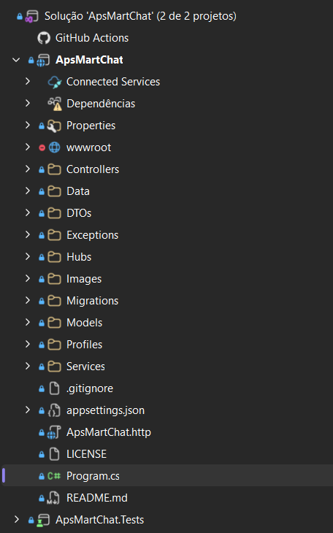

6.2 Estruturas das Pastas - Front End

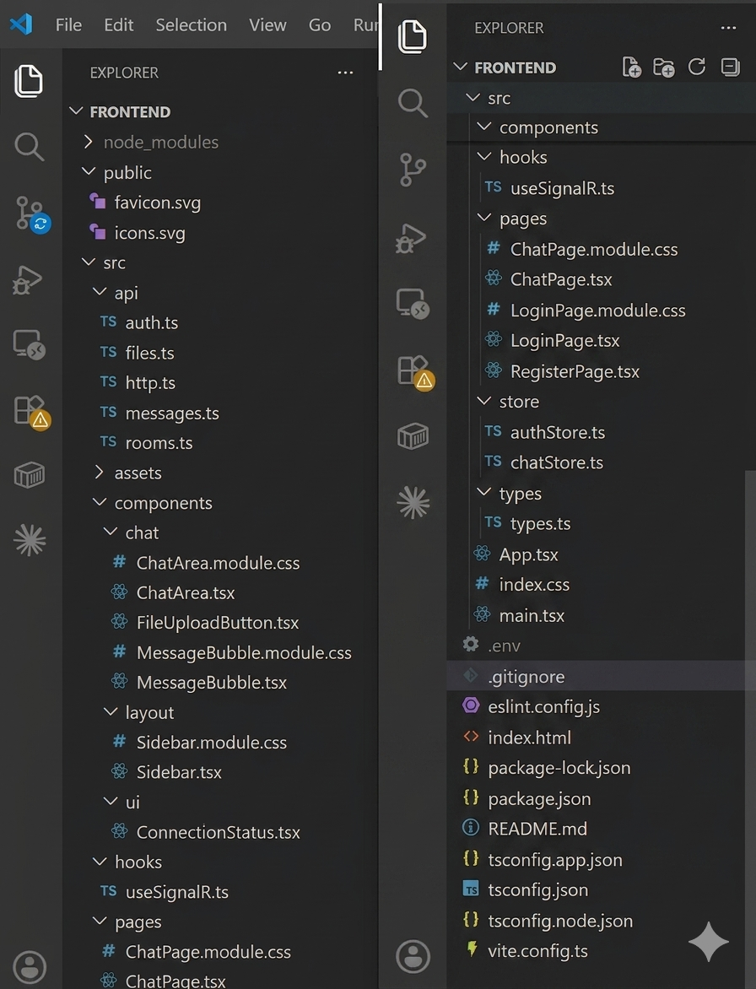

6.3 Classes de modelo (Usuário, Mensagem, File, ChatRoom)

public class User
{
public int Id { get; set; }
[Required]
[StringLength(155, MinimumLength = 3)]
public string Username { get; set; } = null!;

[Required]
[StringLength(155, MinimumLength = 3)]
public string DisplayName { get; set; } = null!;

public string PasswordHash { get; set; } = null!;
public UserRole Role { get; set; } = UserRole.Inspetor; // inspetor | coordenador
public DateTime CreatedAt { get; set; } = DateTime.UtcNow;
public ICollection<Message> Messages { get; set; } = new List<Message>();
public ICollection<FileTransfer> FileTransfers { get; set; } = new List<FileTransfer>();
}

public class ChatRoom
{
public int Id { get; set; }

[Required, StringLength(55, MinimumLength = 1)]
public string Name { get; set; } = string.Empty;

public DateTime CreatedAt { get; set; } = DateTime.UtcNow;
public ICollection<Message> Messages { get; set; } = new List<Message>();
public ICollection<FileTransfer> FileTransfers { get; set; } = new List<FileTransfer>();
}

public class FileTransfer
{
public int Id { get; set; }
[StringLength(55, MinimumLength = 1)]
public string NomeOriginal { get; set; } = string.Empty; // nome original
public string NomeGeradoCript { get; set; } = string.Empty; // nome q vai ser criado no FileService
public string TipoConteudo { get; set; } = string.Empty; // ex: application/pdf

[Required]
public long TamanhoBytes { get; set; }
public DateTime UploadedAt { get; set; } = DateTime.UtcNow;

public int UploaderId { get; set; }
[Required]
public User Uploader { get; set; } = null!;

public int RoomId { get; set; }
[Required]
public ChatRoom Room { get; set; } = null!;
}

public class Message
{
public int Id { get; set; }
[StringLength(400, MinimumLength = 1), Required]
public string Content { get; set; } = string.Empty;

[StringLength(400, MinimumLength = 1), Required]
public DateTime SentAt { get; set; }

public int SenderId { get; set; }
[Required]
public User Sender { get; set; } = null!;

public int RoomId { get; set; }
[Required]
public ChatRoom Room { get; set; } = null!;
}

6.4 ChatHub

[Authorize]
public class ChatHub : Hub
{
private readonly IMessageService _messageService;
private readonly IChatRoomService _chatRoomService;
private readonly ILogger<ChatHub> _logger;

public ChatHub(IMessageService messageService, ILogger<ChatHub> logger, IChatRoomService chatRoomService)
{
_messageService = messageService;
_logger = logger;
_chatRoomService = chatRoomService;
}

// padroniza o nome do grupo
private static string RoomGroup(int roomId) => $"room_{roomId}";

// cria sala (chatroom)
public async Task CriarChatRoom(ChatRoomCreateDTO dto)
{
var room = await _chatRoomService.CriarChatRoomAsync(dto);

await Clients.Caller.SendAsync("SalaCriada", room);
}

public async Task EntrarNoChatRoom(int roomId)
{
await Groups.AddToGroupAsync(Context.ConnectionId, RoomGroup(roomId));
await Clients.Group(RoomGroup(roomId))
.SendAsync("UsuarioEntrou", $"Usuario{Context.User?.Identity?.Name ?? "Anônimo"} entrou na sala {roomId}");
}

public async Task SairDoChatRoom(int roomId)
{
await Groups.RemoveFromGroupAsync(Context.ConnectionId, RoomGroup(roomId));
await Clients.Group(RoomGroup(roomId))
.SendAsync("UsuarioSaiu", $"Usuario{Context.User?.Identity?.Name ?? "Anônimo"} saiu da sala {roomId}");
}

// Enviar mensagem
public async Task EnviarMensagem(string content, int roomId)
{
var username = Context.User!.Identity!.Name!;
var msg = await _messageService.SaveMessageAsync(content, username, roomId);

// Enviando a msg para todos na sala (incluindo o remetente)
await Clients.Group(RoomGroup(roomId))
.SendAsync("ReceberMensagem", msg);
}

// Notificar novo arquivo disponível
public async Task NotificaçãoDeArquivoCarregado(FileTransferResponseDTO file, int roomId)
{
await Clients.Group(RoomGroup(roomId))
.SendAsync("ArquivoDisponível", file);
}

// Indicador de digitação
public async Task Digitando(int roomId, bool isTyping)
{
var username = Context.User!.Identity!.Name;
await Clients.OthersInGroup(RoomGroup(roomId))
.SendAsync("UsuárioDigitando", $"Usuario{username ?? "Anônimo"} está digitando", isTyping);
}

// Desconexão da sala
public override async Task OnDisconnectedAsync(Exception? exception)
{
var username = Context.User?.Identity?.Name ?? "Anonimo";

if (exception is null)
{
_logger.LogInformation("Usuário {Username} se desconectou", username);
}
else
{
// opcional: log de erro
_logger.LogError(exception, "Erro na desconexão do usuário {Username}", username);
}

await base.OnDisconnectedAsync(exception);
}

6.5 Upload e Download de Arquivos (FilesController)

[Authorize]
[ApiController]
[Route("api/files")]
public class FilesController : ControllerBase
{
private readonly IFileService _files;

public FilesController(IFileService files)
{
_files = files;
}

// Upload de arquivo para uma sala. Aceita .pdf, .docx, .xlsx (max 200 MB).
[HttpPost("upload")]
[RequestSizeLimit(209_715_200)] // 200 MB
public async Task<IActionResult> Upload([FromForm] IFormFile file, [FromForm] int roomId)
{
var username = User.FindFirst(ClaimTypes.Name)?.Value ?? throw new UnauthorizedException("Token inválido ou sem username");
var baseUrl = $"{Request.Scheme}://{Request.Host}";
var dto = await _files.UploadDeArquivoAsync(file, username, roomId, baseUrl);

return Ok(dto);
}

// Download de um arquivo pelo ID.
[HttpGet("{id:int}/download")]
public async Task<IActionResult> Download(int id)
{
var result = await _files.DownloadDeArquivoAsync(id);

var stream = result.stream;
var TipoConteudo = result.contentType;
var fileName = result.fileName;

return File(stream, TipoConteudo, fileName);
}

// Lista arquivos de uma sala.
[HttpGet("room/{roomId:int}")]
public async Task<IActionResult> GetFilesByRoomAsync(int roomId)
{
var files = await _files.GetFilesByRoomAsync(roomId);
return Ok(files);
}
}

6.6 Autenticação (AuthService)

public class AuthService : IAuthService
{
private readonly AppDbContext _db;
private readonly IConfiguration _config;

public AuthService(AppDbContext db, IConfiguration config)
{
_db = db;
_config = config;
}

public async Task<AuthResponse?> RegistrarUsuarioAsync(RegisterRequest req)
{
// Verifica se username já existe
if (await _db.Users.AnyAsync(u => u.Username == req.Username))
throw new UserExistsException($"O usuário {req.Username} já existe!");

var role = Enum.TryParse<UserRole>(req.Role, true, out var parsed) ? parsed : UserRole.Inspetor;

var user = new User
{
Username = req.Username,
PasswordHash = BCrypt.Net.BCrypt.HashPassword(req.Password), // linha em que a senha é criptografada
DisplayName = req.DisplayName,
Role = role
};

_db.Users.Add(user);
await _db.SaveChangesAsync();

return new AuthResponse(
GenerateToken(user),
user.Username,
user.DisplayName,
user.Role
);
}

public async Task<AuthResponse?> LoginDeUsuarioAsync(LoginRequest req)
{
var user = await _db.Users
.FirstOrDefaultAsync(u => u.Username == req.Username) ?? throw new NotFoundException($"O usuário {req.Username} não foi localizado!");

if (!BCrypt.Net.BCrypt.Verify(req.Password, user.PasswordHash))
throw new WrongPasswordException("A senha digitada está incorreta.");

return new AuthResponse(
GenerateToken(user),
user.Username,
user.DisplayName,
user.Role
);
}

private string GenerateToken(User user)
{
var secretKey = _config["Jwt:Key"] ?? throw new InvalidOperationException("JWT Key não configurada.");
var key = new SymmetricSecurityKey(Encoding.UTF8.GetBytes(secretKey));

var creds = new SigningCredentials(key, SecurityAlgorithms.HmacSha256);

var claims = new[]
{
new Claim(ClaimTypes.NameIdentifier, user.Id.ToString()),
new Claim(ClaimTypes.Name, user.Username),
new Claim(ClaimTypes.Role, user.Role.ToString()),
new Claim("displayName", user.DisplayName),
new Claim(JwtRegisteredClaimNames.Jti, Guid.NewGuid().ToString())
};

var tokenDescriptor = new JwtSecurityToken(
claims: claims,
expires: DateTime.UtcNow.AddMinutes(120),
signingCredentials: creds
);
return new JwtSecurityTokenHandler().WriteToken(tokenDescriptor);
}
}

6.7 Banco de Dados (DbContext)

public class AppDbContext : DbContext
{
public AppDbContext(DbContextOptions<AppDbContext> options) : base(options) { }

public DbSet<User> Users { get; set; }
public DbSet<Message> Messages { get; set; }
public DbSet<FileTransfer> FileTransfers { get; set; }
public DbSet<ChatRoom> ChatRooms { get; set; }

protected override void OnModelCreating(ModelBuilder modelBuilder)
{
// User
modelBuilder.Entity<User>(e =>
{
e.HasKey(u => u.Id);
e.HasIndex(u => u.Username).IsUnique();
e.Property(u => u.Username).HasMaxLength(50).IsRequired();
e.Property(u => u.PasswordHash).IsRequired();

e.Property(u => u.Role)
.HasConversion<string>()
.IsRequired();
});

// ChatRoom
modelBuilder.Entity<ChatRoom>(e =>
{
e.HasKey(r => r.Id);
e.Property(r => r.Name).HasMaxLength(100).IsRequired();
});

// Message
modelBuilder.Entity<Message>(e =>
{
e.HasKey(m => m.Id);
e.HasOne(m => m.Sender)
.WithMany(u => u.Messages)
.HasForeignKey(m => m.SenderId)
.OnDelete(DeleteBehavior.Restrict);
e.HasOne(m => m.Room)
.WithMany(r => r.Messages)
.HasForeignKey(m => m.RoomId)
.OnDelete(DeleteBehavior.Cascade);
});

// FileTransfer
modelBuilder.Entity<FileTransfer>(e =>
{
e.HasKey(f => f.Id);
e.HasOne(f => f.Uploader)
.WithMany(u => u.FileTransfers)
.HasForeignKey(f => f.UploaderId)
.OnDelete(DeleteBehavior.Restrict);
e.HasOne(f => f.Room)
.WithMany(r => r.FileTransfers)
.HasForeignKey(f => f.RoomId)
.OnDelete(DeleteBehavior.Cascade);
});

// Seed: sala padrão (Monitoramento Rio Tietê)
modelBuilder.Entity<ChatRoom>().HasData(
new ChatRoom { Id = 1, Name = "Monitoramento Rio Tietê", CreatedAt = new DateTime(2026, 1, 1, 0, 0, 0, DateTimeKind.Utc) }
);
}
}

6.8 Login (Front End)

const handleSubmit = async (e: FormEvent) => {
e.preventDefault();
setError('');
setLoading(true);
try {
const data = await login({ username, password });
setAuth({ username: data.username, displayName: data.displayName, role: data.role }, data.token);
navigate('/chat');
} catch (err: any) {
setError(err.response?.data?.message ?? 'Usuário ou senha incorretos.');
} finally {
setLoading(false);
}
};

6.9 Input de Arquivos (FileUploadButton.tsx)

const handleChange = async (e: React.ChangeEvent<HTMLInputElement>) => {
const selected = Array.from(e.target.files ?? []);
if (selected.length === 0) return;
try {
const result = await uploadFiles(selected, roomId);
onUploaded(result);
} catch (err: any) {
alert(err.response?.data?.message ?? 'Erro ao enviar arquivo.');
}
if (inputRef.current) inputRef.current.value = '';
};

6.10 Comunicação com API de Autenticação (auth.ts)

import http from './http';
import type { AuthResponse, LoginRequest, RegisterRequest } from '../types/types';

export const login = (data: LoginRequest) =>
http.post<AuthResponse>('/api/auth/login', data).then((r) => r.data);

export const register = (data: RegisterRequest) =>
http.post<AuthResponse>('/api/auth/register', data).then((r) => r.data);

6.11 Comunicação em Tempo Real (UseSignalR.ts)

export const useSignalR = () => {
const connectionRef = useRef<signalR.HubConnection | null>(null);
const readyRef = useRef<Promise<void>>(new Promise(() => {}));
const token = useAuthStore((s) => s.token);

useEffect(() => {
if (!token) return;

let resolveReady: () => void;
readyRef.current = new Promise<void>((r) => {
resolveReady = r;
});

const connection = new signalR.HubConnectionBuilder()
.withUrl(`${BASE_URL}/hubs/chat`, {
accessTokenFactory: () => token,
})
.withAutomaticReconnect()
.configureLogging(signalR.LogLevel.Information)
.build();

connection.onreconnected(() => {
const room = useChatStore.getState().activeRoom;
if (room) {
connection.invoke('EntrarNoChatRoom', room.id).catch(console.error);
}
});

connection.on('ReceberMensagem', (msg: Message) => {
useChatStore.getState().addMessage(msg);
});

connection.on('SalaCriada', (room: ChatRoom) => {
useChatStore.getState().addRoom(room);
});

connection.on('ArquivoDisponivel', (file: FileTransfer) => {
useChatStore.getState().addFile(file);
});

connection.on('UsuarioDigitando', (label: string, isTyping: boolean) => {
useChatStore.getState().setTyping(label, isTyping);
});

connectionRef.current = connection;

connection
.start()
.then(() => resolveReady!())
.catch(console.error);

return () => {
connection.stop();
connectionRef.current = null;
};
}, [token]);

const ensureReady = () => readyRef.current;

const joinRoom = async (roomId: number) => {
try {
await ensureReady();
await connectionRef.current!.invoke('EntrarNoChatRoom', roomId);
} catch (e) {
console.error('joinRoom:', e);
}
};

const leaveRoom = async (roomId: number) => {
try {
await connectionRef.current?.invoke('SairDoChatRoom', roomId);
} catch {}
};

7. BIBLIOGRAFIA

ELMASRI, Ramez; NAVATHE, Shamkant B. Sistemas de banco de dados. Pearson, 2011.
KUROSE, James F.; ROSS, Keith W. Redes de computadores e a Internet: uma abordagem top-down. Pearson, 2014.
MICROSOFT. Documentação oficial do .NET e sockets. Disponível em: https://learn.microsoft.com/. Acesso em: 24 abr. 2026.
PRESSMAN, Roger S. Engenharia de software: uma abordagem profissional. McGraw-Hill, 2011.
SILBERSCHATZ, Abraham; GALVIN, Peter B.; GAGNE, Greg. Sistemas operacionais. LTC, 2015.
STALLINGS, William. Redes e sistemas de comunicação de dados. Pearson, 2013.
NIELSEN, Jakob. Usability Engineering. San Francisco: Morgan Kaufmann, 1994.
TANENBAUM, Andrew S.; WETHERALL, David J. Redes de computadores. Pearson, 2011.

8. FICHAS DA APS DOS INTEGRANTES

8.1 Brayan Holy
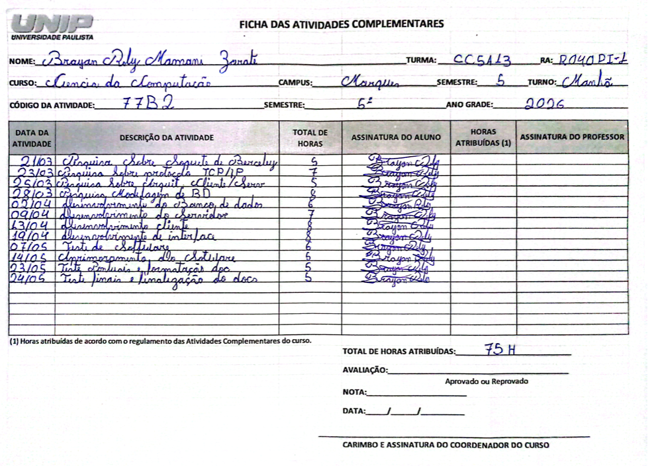

8.1 Daniel Lincoln Rodrigues Santos

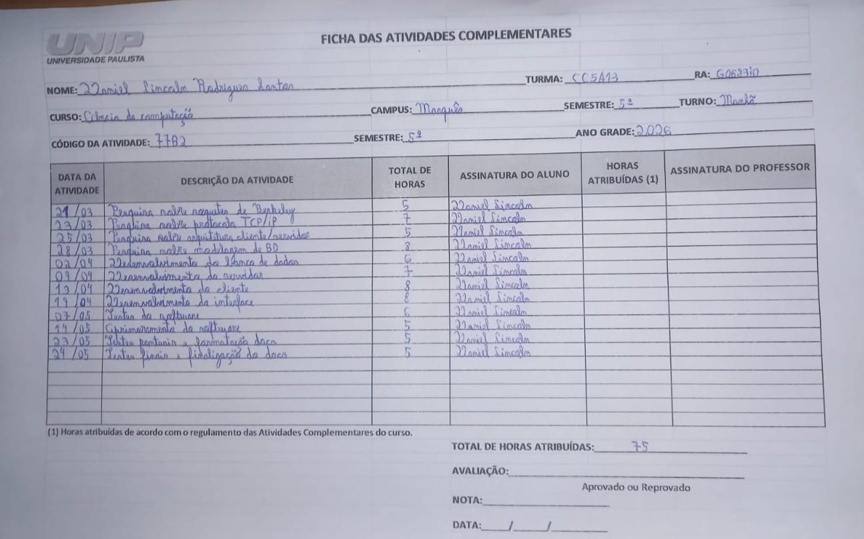

8.2 Leonardo Samuel Miranda Silva
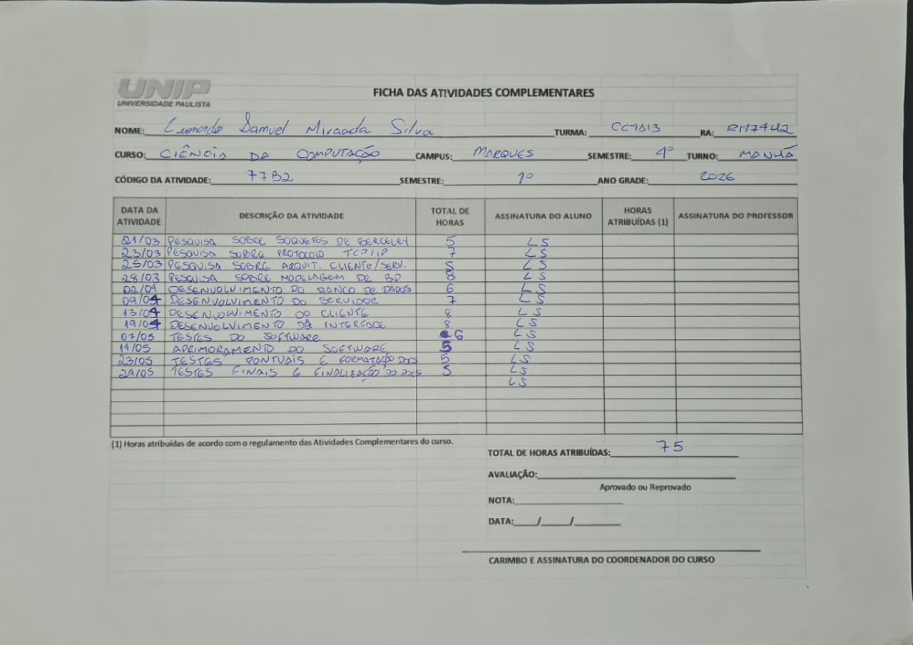

8.3 William Torres Araújo
